ПУТЕШЕСТВИЕ НА ПЛАНЕТУ ДАЧА

8 ПРАВИЛ БЕЗОПАСНОСТИ

Планета под названием Квартира давно приспособлена для безопасного обитания малыша. Но дома следить за безопасностью проще. На дачной территории в несколько соток задача усложняется. Маленьких исследователей подстерегает множество опасностей, и наша задача - сделать так, чтобы путешествие на планету Дача стало ярким и счастливым.

- Осваиваем территорию
Приехав на дачу, проверьте, не прохудился ли забор, плотно ли дверца калитки соприкасается с рамой, чтобы любознательный малыш не «просочился» на улицу. Защелка должна надежно закрываться и быть вне досягаемости шаловливых ручек. Проследите также, чтобы большие емкости с водой закрывались крышками.
- Личное пространство
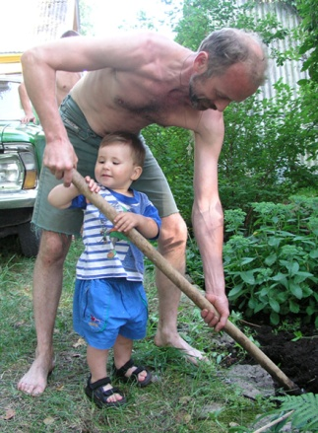
Выделите на участке детскую зону, где малыш сможет играть. Оборудуйте ее песочницей с игрушками, качелями, маленьким бассейном и т.д.
- Инструменты -под замок!
Нельзя оставлять без присмотра садовый и строительный инструмент, а также лестницы, веревки и прочий инвентарь. Удобрения и химикаты держите под замком.
Порадуйте кроху - купите для него собственные инструменты:
- Детскую лейку, грабли, тяпку.
- Не помешает выделить и свою маленькую грядочку, чтобы он мог туда что-нибудь посадить.
- Огонь жжется!
Если на участке стоит мангал или есть место для костра, «познакомьте» с ним ребенка. Объясните малышу, что там горячо: поднесите его ручку поближе к огню и дайте почувствовать тепло. Так же следует «познакомиться» с печкой, камином и т.п.
- Не все полезно, что в рот полезло
Не приучайте ребенка есть с грядки и с куста, даже если бабушка утверждает, что все «чистое и полезное». Овощи, фрукты и зелень перед едой нужно мыть! Никаких поеданий с кустика и деревца. Расскажите малышу, что растения бывают съедобные, несъедобные и ядовитые. Например, ландыш и наперстянка очень красивы, но... ядовиты. Ягоды бузины и душистой жимолости тоже ничего хорошего желудку не принесут. А роза, шиповник и крыжовник могут довольно больно у колоть!
- Уроки природы
Научите малыша: всех можно рассматривать, но не всех - трогать. Если в вашем регионе водятся змеи, регулярно выкашивайте траву на участке (это обезопасит вас и от клещей). Научите чадо различать насекомых, узнавать пчел и ос и объясните, что их нельзя прихлопнуть, как комара.
- Опасные прохожие
Начиная примерно с двухлетнего возраста ребенку нужно объяснять, что не следует брать лакомства у незнакомцев и уж тем более куда-либо с ними идти.
- Звери детям не игрушки
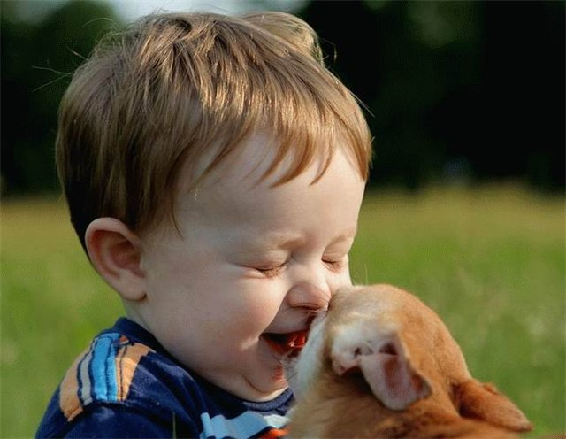
Братья наши меньшие - это не плюшевые игрушки, и с ними нужно обращаться на «вы». Даже если у вас дома есть кот или собака, объясните малышу, что чужих зверей можно погладить только с разрешения мамы и хозяйки .

